|  |  |
| --- | --- |
| **Оптина Пустынь** | |
| **Информация**   |  |  | | --- | --- | | **Адрес:** | Калужская обл., Козельский р-н, монастырь «Оптина Пустынь». | | **Питание:** | В трапезной на территории Оптиной пустыни за дополнительную плату. | | |  | | --- | | Оптина Пустынь – Нижние Прыски – Шамордино  **07.00.**Отправление из Брянска.  *Дорога ведёт в края, которые упомянуты ещё у римских историков, как земли славян-вятичей. Бурная история борьбы за эти богатые земли начинается с 9-го века и не случайно на этой Калужской земле собраны древнейшие славянские поселения - крепости: Боровск, Рыльск, Одоев, Козельск, многие из которых стали духовными центрами древней Руси.*  • Козельск - древнейший город вятичей, отважных и хитрых воинов, в течение многих веков защищавших свои земли на многолюдном пути между Днепром и Волгой, между славянским и мусульманскими мирами. Затем эти места становятся на пути южных кочевников в их набегах на северную Русь. Не менее 6-ти раз город сжигался дотла, Козельск единственный из русских городов больше месяца держался против хана Батыя, став первым отечественным символом мужества и воли.  • **Экскурсия в Свято-Введенский Козельский мужской монастырь, Оптину пустынь:**архитектурный ансамбль монастыря, посещение Введенского, Казанского, Владимирского храмов, где покоятся святые мощи Оптинских старцев.  *Мир храмов и монастырей совершенно особый. Здесь Бог встречает человека, а человек возвращается к самому себе. Они возникают в самых уникальных и прекрасных уголках земли, и представляют собой собрание шедевров красоты и хранилище святынь. "Спасение России начнётся с монашеской кельи" - так сказал Достоевский, посетив Оптину пустынь. Именно здесь, в Оптине, главной духовной традицией, стержнем всей монашеской жизни стало нравственное совершенство, любовь и бескорыстие, из которых вытекают основы старческого движения. Оптина пустынь самый яркий наш центр старчества, монастырь за всю историю даёт нам 14 святых старцев, сутью деятельности которых являлось мудрое водительство на пути спасения души.*  • **Посещение храма Преображения в селе Нижние Прыски** - классический русский усадебный храм.Храм построен в 1731 году стольником Нестеровым Прокофием Семеновичем. История его появления уходит своими корнями в давние времена: представители рода Кашкиных, построившие храм, состояли при дворе бабушки Ивана Грозного, племяннице Византийского императора Софии Палеолог, которая приехала в Россию со своей многочисленной свитой в 1473 году. Архитектурный стиль - "корабль, плывущий по волнам жизни", выполненный из красного кирпича, толщина стен более метра. Храм состоит из трех приделов: центральный - в честь Преображения Господня, правый - в честь Святителя Николая, левый - в честь Святой мученицы Параскевы.  • **Обитель в Шамордино** основал Оптинский старец, святой Амвросий, для обездоленных и убогих женщин, которые не могли быть приняты в другие монастыри. Благодаря богатым покровителям монастырь имеет выдающиеся постройки. Одной из монахинь обители, искавшей здесь спасения души, была сестра Л.Н.Толстого, сам писатель неоднократно посещал Шамординскую обитель.  **Во второй половине дня.**Отправление в Брянск.  **ВАЖНАЯ ИНФОРМАЦИЯ!** *Фирма оставляет за собой право вносить некоторые изменения в программу тура без уменьшения общего объема и качества услуг. Обращаем ваше внимание на необходимость соблюдения норм действующего законодательства. Время в пути и продолжительность экскурсии указано ориентировочное. При группе до 19 человек предоставляется микроавтобус Mercedes Sprinter, Ford Transit или аналог, предварительная рассадка в салоне может отличаться. При группе более 19 человек предоставляется автобус марки Mercedes, Man, Neoplan, Setra, Yutong, ShenLong или аналог. Фирма не имеет возможности влиять на задержки, связанные с пробками на дорогах, действиями и мероприятиями государственных органов, в том числе органов ГИБДД, дорожными работами, а также на любые другие задержки, находящиеся вне разумного контроля фирмы. Обращаем ваше внимание, что поздней осенью, зимой, ранней весной из-за короткого светового дня, посещение некоторых заявленных в программе объектов может происходить в тёмное время суток.*  **Внимание!***Информация для женщин: вы посетите действующие соборы и церкви, не забудьте головные уборы, желательно быть в юбках (ниже колена), плечи не должны быть открыты. Также на территории монастыря есть купель!* |   Дополнительно   * Проезд – **В стоимость тура включено:**   + проезд на автобусе туристического класса;   + cтраховка на время движения;   + сопровождение гида. | | |  |

**Стоимость указана за человека в рублях  
2019**

|  |  |
| --- | --- |
| **Даты тура** | **Стоимость** |
| 04.05 | 960 |
| 11.05 | 960 |

[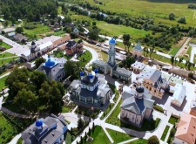](http://online.kvin-tur.ru/data/hotel/62_2265_photo_957064.jpg)[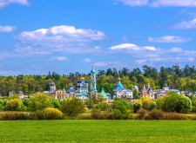](http://online.kvin-tur.ru/data/hotel/62_2266_photo_957066.jpg)[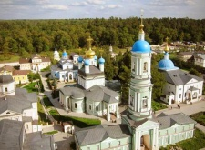](http://online.kvin-tur.ru/data/hotel/62_2267_photo_957068.jpg)[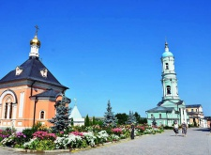](http://online.kvin-tur.ru/data/hotel/62_2268_photo_957070.jpg)[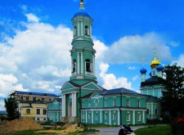](http://online.kvin-tur.ru/data/hotel/62_2269_photo_957710.jpg)[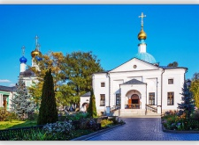](http://online.kvin-tur.ru/data/hotel/62_2270_photo_957811.jpg)[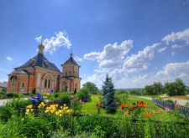](http://online.kvin-tur.ru/data/hotel/62_2271_photo_957712.jpg)[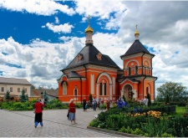](http://online.kvin-tur.ru/data/hotel/62_2276_photo_957714.jpg)[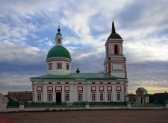](http://online.kvin-tur.ru/data/hotel/62_2277_photo_957716.jpg)[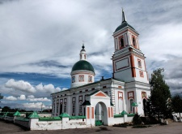](http://online.kvin-tur.ru/data/hotel/62_2278_photo_957718.jpg)[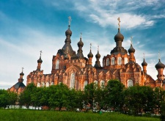](http://online.kvin-tur.ru/data/hotel/62_2279_photo_957275.jpg)[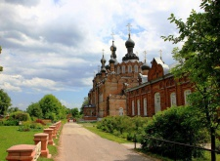](http://online.kvin-tur.ru/data/hotel/62_2280_photo_957720.jpg)